I: GIỚI THIỆU

* Nội dung nghiên cứu: Chèn danh mục sản phẩm
* Họ tên sinh viên: Trần Thị Diễm
* Mã sinh viên: 51206

II: CHÈN DANH MỤC SẢN PHẨM

Để chèn danh mục sản phẩm, ta vào trang quản trị chọn **Products > Categories**

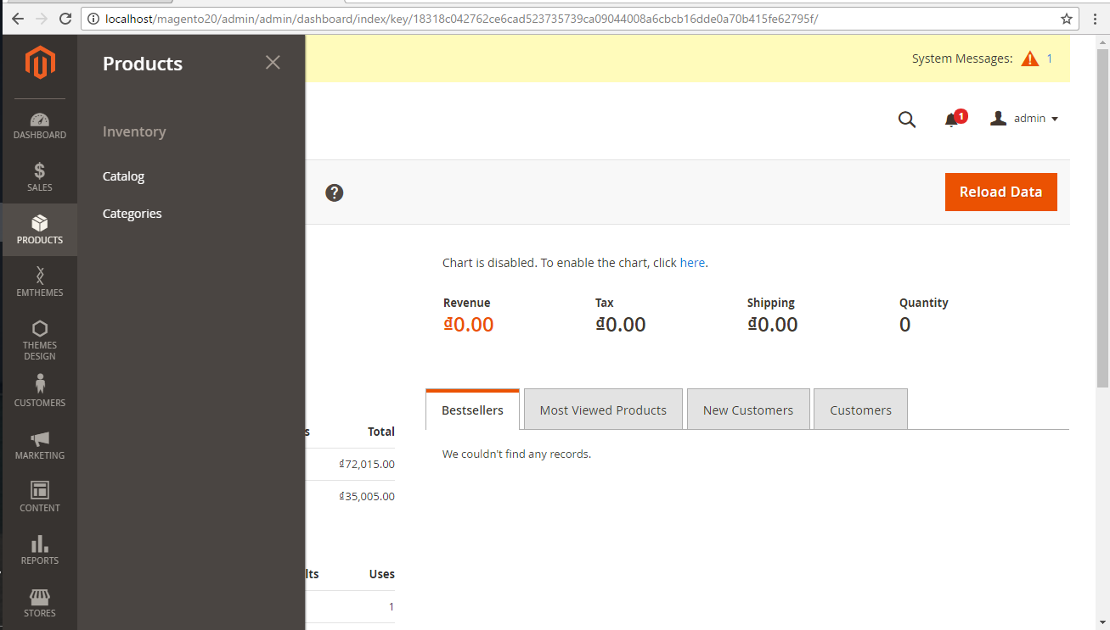

Sau khi chọn **Categories** ta được giao diện như sau:

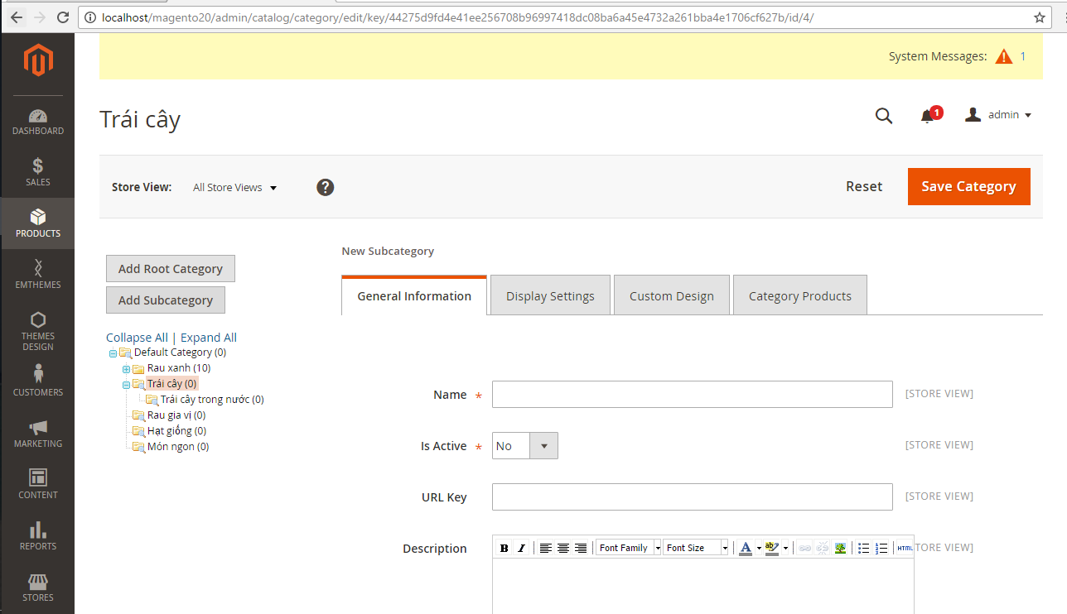

* Add Root Category: Thêm danh mục mới, cấp cha cao nhất
* Add Subcategories: Thêm danh mục con (cấp 2, cấp 3…), thuộc danh mục cha

Phía bên phải là các tab chứa các thông tin cần thiết của danh mục như:

* General Information: với các thông tin chung như: tên, Url key, tình trạng (còn hay không), mô tả và ảnh.

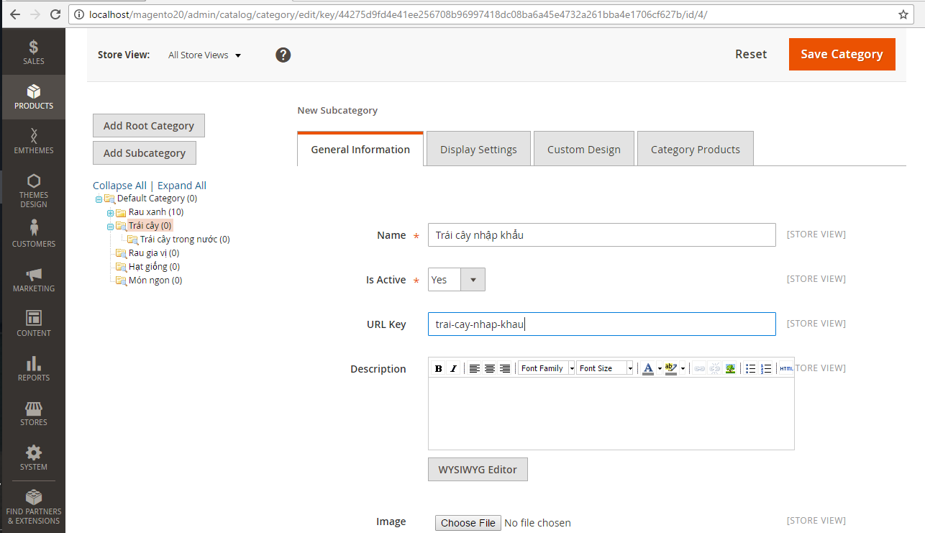

* Display setting: Cài đặt hiển thị: kiểu hiển thị, trang hiển thị…

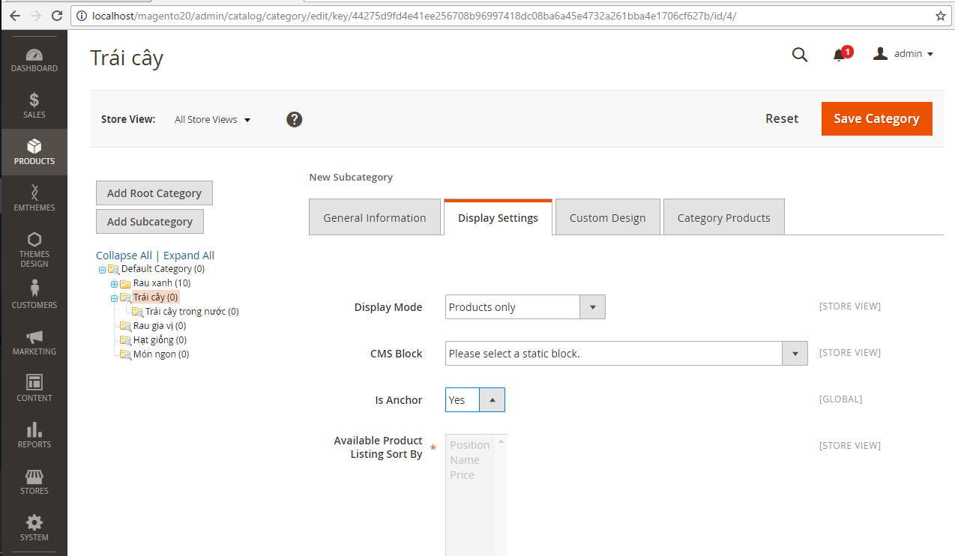

* Custom design: tùy chỉnh thiết kế như hiển thì từ ngày nào đến ngày nào…

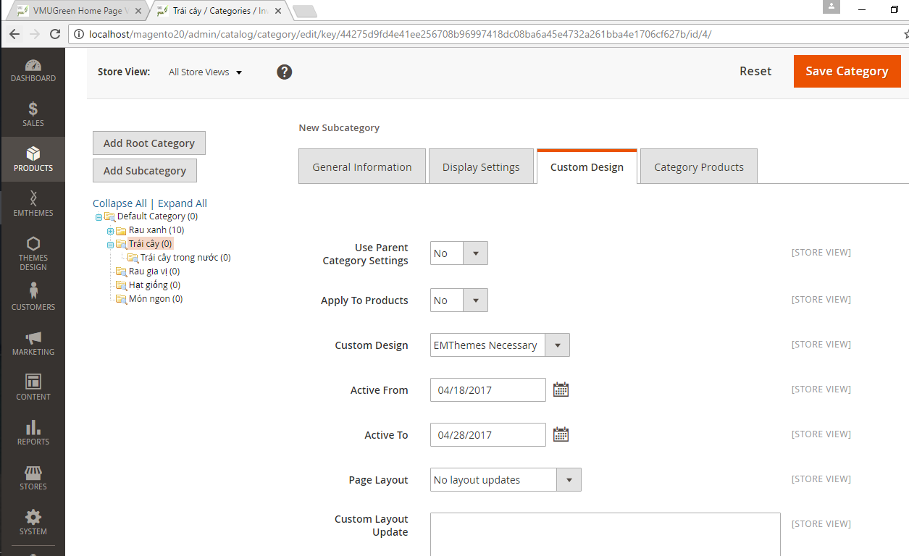

Sau khi điền đầy đủ thông tin, ta ấn **Save Category** để lưu lại danh mục.

Danh mục vừa chèn sẽ được hiển thị trên giao diện frontend như sau:

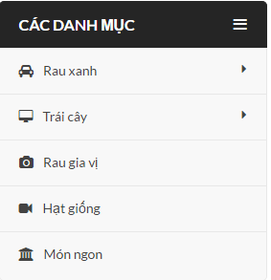

III. UP DỮ LIỆU LÊN GITHUB

Các bước chính để làm việc nhóm trên github:

* Commit dữ liệu (sử dụng phần mềm Tortoisegit)

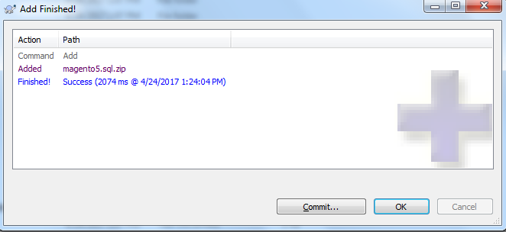

* Ta cũng có thể thêm dữ liệu bằng git bash với lệnh:

**$ git add \***

* Sau khi thêm xong những file bị thay đổi, gõ lệnh:

**$ git commit -a -m"nội dung comment"**

* Push project lên server sử dụng lệnh:

**$ git push**

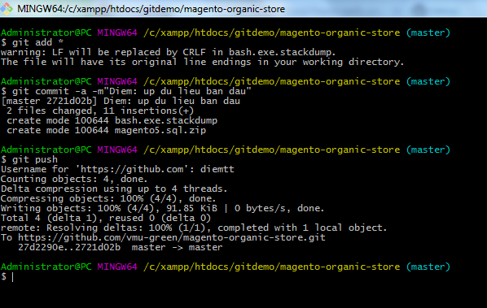

* Pull project để đồng bộ local với server sử dụng lệnh:

**$ git pull origin master**

* Để xem lịch sử commit, ta dùng lệnh

**$ git log**